AntPool蚁池ZCASH nheqminer挖矿教程
当前ZCASH挖矿主要分有显卡和CPU，挖矿软件主要有genoil和nheqminer。genoil只支持A卡而nheqminer支持CPU、A卡、N卡。本文对nheqminer三种挖矿方式进行简单的讲解。

- 需要拥有蚁池账号
其实跟以前挖BTC一样，所有子账户都是共享的。如图1-1所示，是子账户
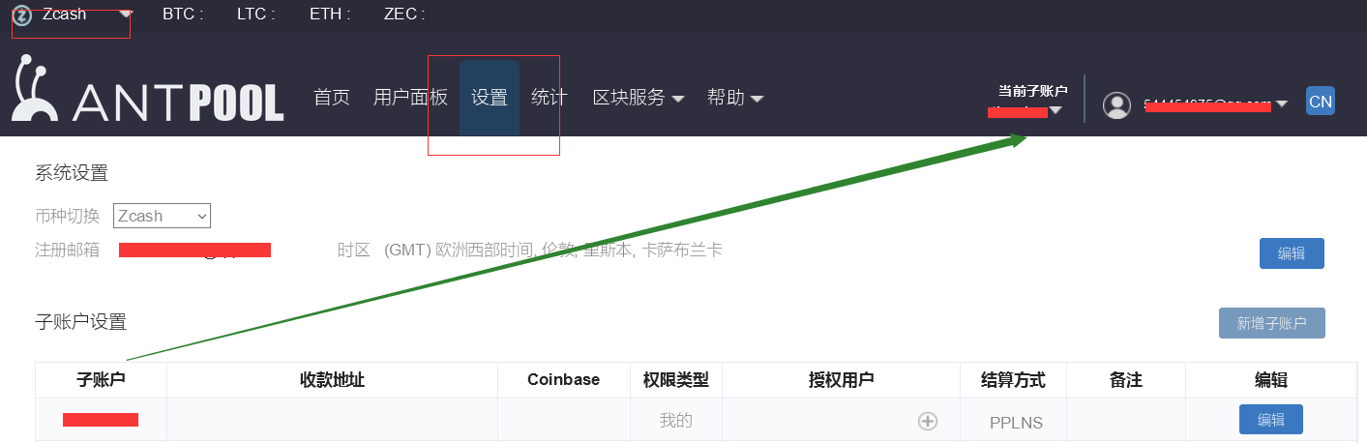
图1-1
https://www.antpool.com/download/nheqminer_antpool.zip点击地址下载。解压后，如图1-2
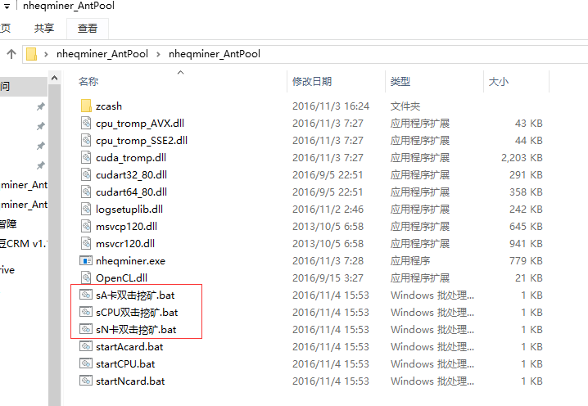
图1-2
第一种A卡：
右键编辑，
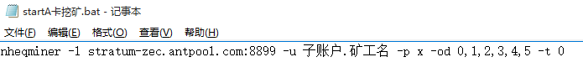
只需修改一下子账户和任意起一个矿工名。矿工名如图1-1所示。

第二种CPU：
右键编辑，
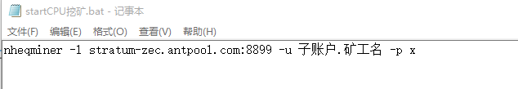
只需修改一下子账户和任意起一个矿工名。矿工名如图1-1所示。

第三种N卡：
右键编辑，
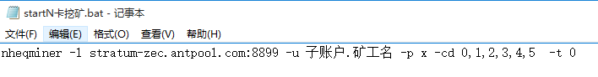
只需修改一下子账户和任意起一个矿工名。矿工名如图1-1所示。

根据自己的挖矿条件直接双击startxxxx.bat开始挖矿。

参数详解：
1、-l 矿池地址。
2、-u 蚁池子账户.任意矿工名（机器多的请自动编号）
3、-p 矿工密码，任意
4、-od 设置需要挖矿的A卡编号，根据自己显卡数量自行更改。
5、-cd 设置需要挖矿的N卡编号，根据自己显卡数量自行更改。

- 收款地址
Zcash钱包https://github.com/zcash（需要有比特币钱包的地址）
ZCASH国内：云币https://yunbi.com/、比特儿http://bter.com/
ZCASH国外：P网(https://poloniex.com/)
任意网站申请钱包地址。
配置钱包地址
跟以前挖btc设置钱包地址一样。
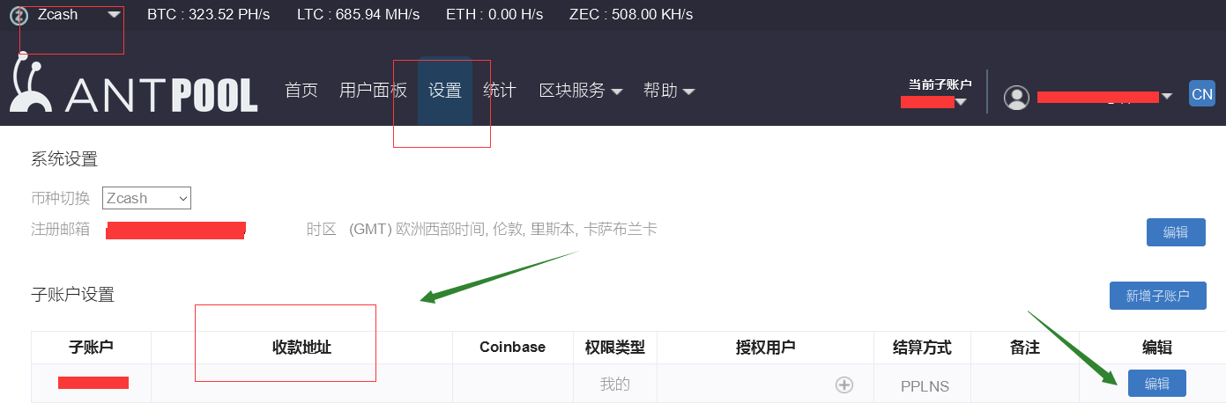

Zcash蚁池交流群：227819626（原BTC群）
如果挖矿上有什么疑问，大家可以一起沟通。

